**UNIVERSIDADE TÉCNICA DE ANGOLA**

**FACULDADE DE ENGENHARIAS**

**DEPARTAMENTO DE ENSINO E INVESTIGAÇÃO DAS TECNOLOGIAS DE INFORMAÇÃ E COMUNICAÇÃO-DEITIC**

**CURSO DE ENGENHARIA INFORMÁTICA**

**(DESENVOLVIMENTO DE UM SISTEMA DE GESTÃO DE MUNÍCIPES PARA ADMINISTRAÇÃO MUNICIPAL DE MALANJE)**

**ALEKSEI JUSTINO MATEUS DONDO DA SILVA**

**LUANDA-ANGOLA**

**MES/2020**

**UNIVERSIDADE TÉCNICA DE ANGOLA**

**FACULDADE DE ENGENHARIAS**

**DEPARTAMENTO DE ENSINO E INVESTIGAÇÃO DAS TECNOLOGIAS DE INFORMAÇÃ E COMUNICAÇÃO-DEITIC**

**CURSO DE ENGENHARIA INFORMÁTICA**

**(DESENVOLVIMENTO DE UM SISTEMA DE GESTÃO DE MUNÍCIPES PARA ADMINISTRAÇÃO MUNICIPAL DE MALANJE)**

**ALEKSEI JUSTINO MATEUS DONDO DA SILVA**

Trabalho de fim de curso apresentado a Universidade Técnica de Angola, como requisito para obtenção do título de licenciado em Engenharia Informática.

Orientador: Eng. Martinho Joaquim Kassequele. Licenciado

**LUANDA-ANGOLA**

**MES/2020**

**ALEKSEI JUSTINO MATEUS DONDO DA SILVA**

**(DESENVOLVIMENTO DE UM SISTEMA DE GESTÃO DE MUNÍCIPES PARA ADMINISTRAÇÃO MUNICIPAL DE MALANJE)**

**Aprovado**____/_____/_____

BANCA EXAMINADORA

Presidente do Júri.................................................................Assinatura..............................

Primeiro Vogal....................................................................Assinatura...............................

Segundo Vogal....................................................................Assinatura...............................

#### DEDICATÓRIA

Dedico este trabalho a **minha esposa** e **filhas**, aos **meus pais** e a todos que sempre estiveram ao meu lado desde o início e que me auxiliaram sempre para que, mesmo com todas as dificuldades, eu nunca desviasse do meu caminho.

#### AGRADECIMENTOS

Em primeiro lugar a **Deus**, que sempre me deu força e coragem nos momentos mais difíceis.

Á toda **minha família** e **amigos**, por sempre me estimularem a crescer cada vez mais e me auxiliarem naquilo que precisei no momento.

Ao orientador **Lic. Martinho Kassequele**, e co-orientador **Msc. Amiraldes Xavier**, que muito me inspiraram e apoiaram nessa árdua trajectória.

Aos funcionários da Administração Municipal de Malanje, na pessoa da **Directora Mara** que sempre disponibilizaram seu precioso tempo para responder e esclarecer certas questões.

Á DPPF/Minint/Malanje, na pessoa do **Director Fernando Zage** e colegas que sempre souberam controlar a minha ausência no local de serviço.

Aos meus preciosos colegas de sala, **Manuel Lopes**, **Zola Panzo**, **Edgar André**, **Ariclenes Quíssua**, **Teófilo Félix** e **Nelson Sofonias**, que sempre me apoiaram moral e psicologicamente a não desistir dessa luta.

#### EPÍGRAFE

*Talvez não tenha conseguido fazer o melhor, mas lutei para que o melhor fosse feito. Não sou o que deveria ser, mas Graças a Deus, não sou o que era antes(Marthin Luther King).*

#### RESUMO

O controle de munícipes de uma determinada província tem sido uma tarefa árdua e custosa por parte dos órgãos do aparelho do estado. As Administrações têm se deparado com este grande empecilho quando se pretende controlar a estatística dos munícipes por localidades ou bairros. Esta é uma tarefa que as administrações municipais precisam realizar devidos as actividades que os munícipes realizam ao longo de sua estadia enquanto residente num município.

Dada a relevância, o gerenciamento de munícipes é indispensável pois providencia maior controlo da serie de documentos que se emite para cada munícipe.

Nesta senda, o trabalho aqui apresentado, descreve uma alternativa eficiente e eficaz que permite as Administrações Municipais a terem maior rigor e controlo dos munícipes que habitam naquele município e o histórico de documentação dos mesmos. Esta alternativa traduz-se em desenvolver um sistema de gerenciamento de munícipes (SiGMun), apoiando as tecnologias de informação e comunicação (Tic´s), utilizando os princípios que regem as boas práticas de desenvolvimento de software, tais como: aplicação do padrão arquitectural ASP.net MVC, aplicação do boostrap para termos um website responsivo, ajustável a qualquer ecrã e injecção de dependência de modo a impedir que haja no nosso projecto um forte acoplamento dos componentes.

**Palavras Chaves:** Gerenciamento; Munícipe; Malanje; Controlo Estatístico;

#### ABSTRACT

The control of citizens in a given province has been an arduous and costly task on the part of the organs of the state apparatus. Administrations have faced this great obstacle when it comes to controlling the statistics of residents by localities or neighborhoods. This is a task that municipal administrations need to carry out due to the activities that residents carry out throughout their stay as a resident in a municipality.

Given the relevance, the management of citizens is indispensable because it provides greater control over the series of documents that are issued to each citizen.

In this way, the work presented here, describes an efficient and effective alternative that allows the Municipal Administrations to have more rigor and control of the citizens who live in that municipality and the history of their documentation. This alternative translates into developing a citizen management system (SiGMun), supporting information and communication technologies (Tic´s), using the principles that govern good software development practices, such as: application of the architectural standard ASP.net MVC, application of boostrap to have a responsive website, adjustable to any screen and dependency injection in order to prevent a strong component coupling in our project.

**Keys Words:** Managment; citizen; Malanje; Statistical Control;

#### LISTA DE SIGLAS E ABREVIATURAS

|  |  |
| --- | --- |
| AJAX | -Asynchronous Javascript and Xml |
| API | -Application Programming Interface |
| BACK-END | -Parte de Retaguarda, lado do Servidor |
| CASE | -Computer -Aided Software Engineering |
| CSS | -Folha de Estilo em Cascata |
| DADI | -Definition Architecture Design Implementation |
| DB | -Data Base |
| DCL | -Data Control Language |
| DDL | -Data Definition Language |
| DHCP | -Dinamic Host Configuration Protocol |
| DLL | -Biblioteca de Vínculo Dinâmico |
| DML | -Data Manipulation Language |
| DNS | -Domain Name System |
| DQL | -Data Query Language |
| DTL | -Data Transaction Language |
| EAI | -Enterprise Application Integration |
| FDD | -Feature Driven Development |
| FK | -Foreign Key |
| FRONT-END | -Interface frontal, lado do cliente |
| GUI | -Graphical User Interface |
| HTML | -HyperText Markup Language |
| IDE | -Integrated Development Environment |
| IEEE | -Instituto de Engenheiro Electrónicos e Electricistas |
| IP | -Internet Protocol |
| ISS | -Internet Information Service |
| ISSO | -International Organization Standardization |
| JSON | JavaScript Object Notation |
| LDAP | -Lightweight Directory Access Protocol |
| LDF | -Log Data File |
| LINQ | -Language Integrated Query |
| MDF | -Master Data File |
| MVC | -Model View Controller |
| OO | -Orientação a Objectos |
| OOP | -Programação Orientada a Objectos |
| PK | -Primary Key |
| REST | -Representation State Transfer |
| RF | -Requisitos Funcionais |
| RN | -Regras de Negócio |
| RNF | -Requisitos Não Funcionais |
| SDLC | -Software Development Life Cycle |
| SGBD | -Sistema de Gerenciamento de Banco de Dados |
| SGDBR | - Sistema de Gerenciamento de Banco de Dados Relacional |
| SI | -Sistema de Informação |
| SOAP | -Single Object Application Protocol |
| SPA | -Single Page Application |
| SQL | -Structured Language Query |
| UC | -Use Case |
| UML | -Unified Modeling Language |
| URL | -Uniform Resource Locator |
| WWW | -World Wide Web |
| XML | -Extensible Markup Language |
|  | - |
| XP | -Extreme Programming |

#### LISTA DE FIGURAS

Figura 2.8.2.10: Modelo de Objectos do ADO.Net 22

#### LISTA DE TABELAS

Tabela 2.3.4:Regras de Negócios 19

#### ÍNDICE

INTRODUÇÃO 13

DEFINIÇÃO DO PROBLEMA 13

JUSTIFICATIVA 13

OBJECTIVOS 13

OBJECTIVOS GERAIS 13

OBJECTIVOS ESPECÍFICOS 13

DELIMITAÇÃO 13

ESTRUTURA DO TRABALHO 13

CAPÍTULO: 1- FUNDAMENTAÇÃO TEÓRICA 13

CAPÍTULO: 2- METODOLOGIA 13

2.1. Tipo de Pesquisa 13

2.2. Campo de Estudo 14

2.3. Levantamento de Requisitos 14

2.3.1. Analise de requisitos 14

2.3.2. Requisitos Funcionais 15

2.3.3. Requisitos Não Funcionais 16

2.3.4. Regras de Negócio 17

2.4. Análise do Sistema 19

2.4.1. Diagramas do Sistema 19

2.4.2. Diagrama de caso de Uso 19

2.4.3. Descrição dos Principais Casos de Uso 19

2.4.4. Diagrama Entidade-Relacionamento 19

2.5. Diagrama Lógico 20

2.5.1. Diagrama de Classe 20

2.5.2. Diagrama de Sequência 20

2.5.3. Diagrama de Instalação 20

2.6. Ferramentas de Desenvolvimento 20

2.7. Arquitectura lógica do Sistema 20

2.7.1. Camada de Apresentação 20

2.7.2. Camada de Serviço 20

2.7.3. Camada de Aplicação 20

2.7.4. Camada de Domínio 20

2.7.5. Camada de Infra-estrutura 20

2.8. Desenvolvimento de base de Dados 20

2.8.1. Criação de base de dados 20

2.9. Tecnologias Implementadas no Projecto 20

2.9.1. Base de Dados 20

2.9.2. Entity Framework 20

2.9.3. Procedimentos armazenados 20

2.9.4. Sequências 20

2.9.5. Paralelismo 20

2.9.6. Programação 20

2.9.7. Asp.NET 4.8 20

2.9.8. Booststrap 20

2.9.9. Jquery 20

2.9.10. Inversão de Controle 21

2.9.11. Injecção de Dependência 21

2.9.12. Padrão de repositório 21

2.9.13. Scaffolding 21

2.9.14. Nuget 21

2.9.15. Asp.NET Identity 2.1 21

2.9.16. Ado.NET 21

2.9.17. Json 22

2.10. Fase de Testes 23

2.10.1. Teste de Unidade 23

2.10.2. Teste de Integração 23

2.10.3. Teste de Aceitação 23

CAPÍTULO: 3- RESULTADOS 23

3.1. Descrição do Projecto 23

3.2. Interfaces do Sistema 23

3.2.1. Tela do Administrador 23

3.2.2. Tela do Atendente 23

CONCLUSÃO E RECOMENDAÇÕES 24

CONCLUSÃO 24

RECOMENDAÇÕES 24

REFERÊNCIAS BIBLIOGRAFICAS 25

APÊNDICE 26

ANEXOS 27

GLOSSÁRIO 28

# INTRODUÇÃO

## DEFINIÇÃO DO PROBLEMA

## JUSTIFICATIVA

## OBJECTIVOS

## OBJECTIVOS GERAIS

## OBJECTIVOS ESPECÍFICOS

## DELIMITAÇÃO

## ESTRUTURA DO TRABALHO

# CAPÍTULO: 1- FUNDAMENTAÇÃO TEÓRICA

# CAPÍTULO: 2- METODOLOGIA

## Tipo de Pesquisa

A metodologia adoptada para este trabalho foi dividida em 4 etapas, conforme apresentado na figura 1. A primeira parte foi a escolha do campo de estudo para que seja possível a realização da pesquisa. A segunda deu-se por determinar o projecto e pesquisa do survey. A terceira foi a realização da aplicação do survey na empresa seleccionada e por último, a realização da consolidação dos resultados.

A pesquisa em forma survey é um tipo quantitativo que é utilizado quando deseja-se obter dados referentes a determinado grupo sobre algum assunto (). A utilização da mesma se dá principalmente pro questionários e de acordo com () o formato do survey pode ter como pressuposto ser: explanatórios, em que são testadas as hipóteses; exploratório, em que o foco é um maior conhecimento sobre determinado tema; e descritivo, onde estabelecer características e padrões são o ponto principal.

O tipo survey abrangido neste trabalho é descritivo, no qual foi realizado uma entrevista com os funcionários da empresa escolhida que teve a duração de 2 dias conforme consta no Apêndice A.

O autor entrou em contacto com a empresa e os respectivos funcionários

## Campo de Estudo

O campo de estudo desta pesquisa é a Administração Municipal de Malanje, que é um órgão desconcentrado da Administração do estado na província, que visa assegurar a realização das funções do estado a nível do município (MAT, 2007). A mesma está localizada no bairro azul, centro da cidade, rua …… e comporta a seguinte estrutura orgânica:

1-Administrador Municipal

1-Administrador Municipal Adjunto

3-Chefes de sessão

25-funcionários normais

Perfazendo um total de 30 funcionários. A mesma comporta uma estrutura física de oito gabinetes, um parque de estacionamento e uma pequena zona verde.

## Levantamento de Requisitos

Os requisitos de um sistema são as descrições do que o sistema deve fazer, os serviços que oferece e as restrições a seu funcionamento. Esses requisitos reflectem as necessidades dos clientes para um sistema que serve a uma finalidade determinada (SommerVille, 2011).

Nesta fase procedemos a recolha de informações relativas ao projecto, de modo que foram obtidas por meio de entrevistas e aplicação de questionários estruturado aos funcionários da Administração Municipal de Malanje.

* + 1. Analise de requisitos

Segundo a IEEE a análise de requisitos é o processo que envolve o estudo das necessidades do usuário para se encontrar uma definição correcta ou completa do sistema ou dos requisitos do software. Essa análise de requisitos é vital para o desenvolvimento do sistema, pois ela vai determinar o sucesso ou fracasso do projecto (QUITERIO,2012).

Desta forma, os requisitos de software são frequentemente classificados como: Requisitos funcionais e requisitos não funcionais.

* + 1. Requisitos Funcionais

Os requisitos funcionais são as reais necessidades do cliente. São as funcionalidades que satisfazem o desejo dos futuros utilizadores do sistema.

Conforme Marinela (2013), “Descrevem funcionalidade ou serviços que o sistema de fornecer, como irá reagir a entradas particulares e como irá se comportar em determinadas situações.”

|  |  |
| --- | --- |
| Código | Descrição |
| RF1 | O sistema deve permitir que o Administrador cadastre e actualize dados de perfis dos usuários. |
| RF2 | O sistema deve permitir que o Administrador cadastre e actualize dados dos usuários. |
| RF3 | O sistema deve permitir que o Administrador cadastre e actualize os dados dos Bancos que serão efectuados os pagamentos. |
| RF4 | O sistema deve permitir que o Administrador cadastre e actualize os tipos pagamentos aceites. |
| RF5 | O sistema deve permitir que o Administrador cadastre e actualize os tipos de Documentos que serão emitidos. |
| RF6 | O sistema deve permitir que o Administrador cadastre e actualize os dados da finalidade dos Documentos que serão emitidos. |
| RF7 | O sistema deve permitir que o usuário cadastre e actualize dados dos Munícipes |
| RF8 | O sistema deve permitir que o usuário cadastre e actualize informações de identificação dos familiares do Munícipe. |
| RF9 | O sistema deve permitir que o usuário cadastre e actualize os dados da morada dos Munícipes. |
| RF10 | O sistema deve permitir que o usuário faça emissão de documentos. |
| RF11 | O sistema deve permitir que o usuário escolha a forma de pagamento |
| RF12 | O sistema deve permitir que o usuário efectue o pagamento. |
| RF13 | O sistema deve permitir que o usuário visualize e imprima o documento. |
| RF14 | O sistema deve permitir que o usuário emita o Cartão de Identificação do Munícipe |
| RF15 | O sistema deve permitir que o usuário faça diversas consultas. |
| RF16 | O sistema deve permitir que o usuário emita, visualize ou imprima relatórios. |

Tabela 2.3.2:Requisitos Funcionais

Fonte: Produzido pelo próprio autor.

* + 1. Requisitos Não Funcionais

Os Requisitos não funcionais são as restrições impostas para manter o melhor funcionamento do sistema. Segundo Sommerville (2011):[…] são restrições aos serviços ou funções oferecidas pelo sistema[…]. Desta forma, conseguimos extrair os seguintes:

|  |  |  |
| --- | --- | --- |
| Código | Atributos de Qualidade | Descrição |
| RNF1 | Usabilidade | O sistema possuirá uma interface amigável com as seguintes características:  Idioma do sistema em Português, botões com ícones que representam a funcionalidade, ambiente de trabalho atractivo que permite que os usuários se adaptem facilmente.  Conta também com uma selecção de cores que não cansam a visão mesmo enxergando durante muito tempo. |
| RNF2 | Segurança | O sistema possuirá um mecanismo de autenticação por login e Autorização por permissões de acesso.  O sistema possuirá um algoritmo de criptografia AES de 128 bits. |
| RNF3 | Funcionalidade | O sistema executa todas as solicitações feitas pelos usuários desde que estas funcionalidades tenham sido implementadas. |
| RNF4 | Confiabilidade | O sistema é capaz de manter o seu normal funcionamento mesmo em situações de grandes requisições |
| RNF | Manutenibilidade |  |
| RNF | Escalabilidade |  |
| RNF | Portabilidade |  |

Tabela 2.3.3:Requisitos Não Funcionais

Fonte: Produzido pelo próprio autor.

* + 1. Regras de Negócio

As regras de negócio são critérios e restrições estabelecidas pelas empresas para impulsionar o sucesso da mesma.

Regras de negócio tornam-se requisitos, ou seja, podem ser implementadas em um sistema de software como uma forma de requisitos desse sistema (WIKIPEDIA, 2020).

|  |  |
| --- | --- |
| Código | Descrição |
| RN1 | -A entidade Perfil deve ser preenchido com o perfil de Administrador na implementação do sistema.  -O sistema não deve permitir o cadastro de perfis de usuário com campos obrigatório vazio. Campo obrigatório: Descrição do Perfil. |
| RN2 | -A entidade Usuários deve ser preenchido com um usuário que tenha o perfil de Administrador na implementação do sistema.  -O sistema não deve permitir o cadastro de usuário com campos obrigatórios vazio. Campos obrigatórios: Email, Senha, Perfil de Acesso. |
| RN3 | -O sistema não deve permitir o cadastro de Bancos com campos obrigatório vazio. Campos obrigatórios: Descrição e Sigla. |
| RN4 | -Para cadastrar os Tipos de Pagamentos, deve-se preencher os campos obrigatórios. Campos obrigatórios: Descrição do tipo de pagamento e seleccionar o banco. |
| RN5 | -Para cadastrar os Tipos de Documentos e Finalidade dos Documentos deve-se preencher os campos obrigatórios. Campos obrigatórios: Descrição do tipo de Documento, seleccionar o banco, descrição da finalidade e seleccionar o tipo de documento. |
| RN6 | -Para cadastrar Munícipe deve-se preencher os campos obrigatórios. Campos obrigatórios: nome completo, data de nascimento, tipo de documento de identificação, número do documento de identificação, data de validade, município e província de nascimento, seleccionar o bairro.  -O sistema não deve permitir o cadastro com data de validade inferior ou igual a data actual. |
| RN7 | -Para cadastrar morada do munícipe deve-se preencher o campo obrigatório. Campo obrigatório: Bairro. |
| RN8 | -Para a emissão de documentos deve-se preencher os campos obrigatórios. Campos obrigatórios: buscar o número de Munícipe, seleccionar o tipo de documento, seleccionar a finalidade e a validade. |
| RN9 | -Para escolher a forma de pagamento deve-se emitir um documento e preencher o campo obrigatório. Campo obrigatório: seleccionar o banco e seleccionar uma das opções. Opções: Depósito, TPA ou Transferência. |
| RN10 | -Para efectuar o pagamento deve-se concluir o procedimento de escolha da forma de pagamento e a posterior, preencher os campos obrigatórios. Campos Obrigatórios: número de operação, valor e a data. |
| RN11 | -Para visualizar ou imprimir |
| RN12 | -Para emitir o cartão de identificação do munícipe, deve-se preencher o campo obrigatório. Campo obrigatório: Número de identificação do munícipe. |
| RN13 | -Para emitir relatório, visualizar ou imprimir deve-se preencher o campo obrigatório: escolher o período do relatório. |
| RN14 |  |
| RN |  |
| RN |  |
| RN |  |
| RN |  |
| RN |  |

Tabela 2.3.4:Regras de Negócios

Fonte: Produzido pelo próprio autor.

## Análise do Sistema

Os A qualidade de um produto de software, aumenta a medida que se aplica a analise de seu desenvolvimento, pois quando os atributos de uso do sistema são bem claros e de certo modo a eficácia do produto final é emitente

* + 1. Diagramas do Sistema
    2. Diagrama de caso de Uso
    3. Descrição dos Principais Casos de Uso
    4. Diagrama Entidade-Relacionamento

Regras de negócio tornam-se requisitos, ou seja, podem ser implementadas em um sistema de software como uma forma de requisitos desse sistema (WIKIPEDIA, 2020).

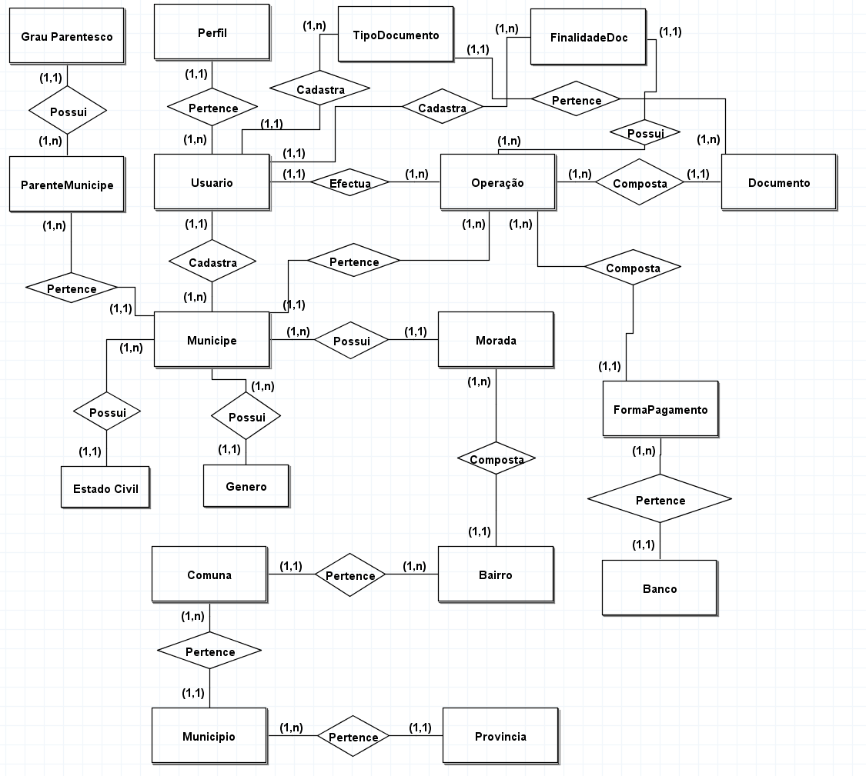

Figura 2.4.4:Diagrama Entidade-Relacionamento

Fonte: Produzido pelo próprio autor.

## Diagrama Lógico

* + 1. Diagrama de Classe
    2. Diagrama de Sequência
    3. Diagrama de Instalação

## Ferramentas de Desenvolvimento

## Arquitectura lógica do Sistema

* + 1. Camada de Apresentação
    2. Camada de Serviço
    3. Camada de Aplicação
    4. Camada de Domínio
    5. Camada de Infra-estrutura

## Desenvolvimento de base de Dados

* + 1. Criação de base de dados

## Tecnologias Implementadas no Projecto

* + 1. Base de Dados
    2. Entity Framework
    3. Procedimentos armazenados
    4. Sequências
    5. Paralelismo
    6. Programação
    7. Asp.NET 4.8
    8. Booststrap
    9. Jquery
    10. Inversão de Controle
    11. Injecção de Dependência
    12. Padrão de repositório
    13. Scaffolding
    14. Nuget
    15. Asp.NET Identity 2.1
    16. Ado.NET

(Húngaro, 2010) O ADO.NET é um conjunto de classes do .NET Framework, desenvolvidas para facilitar o acesso das aplicações à bases de dados de diversos tipos, especialmente bancos de dados como Access, SQL Server, Oracle.

O ADO.NET é uma evolução desse modelo e uma revolução pois foi construído do zero, sem reaproveitar a tecnologia ADO. Sua única herança é o nome e mesmo assim, somente sua abreviação, pois ADO:NET não significa Activex Data Objects.Net mas sim simplesmente ADO.NET.

Pensando no mundo conectado ao qual vivemos hoje, a Microsoft desenvolveu o ADO.NET com as características especiais conforme mostra a figura:

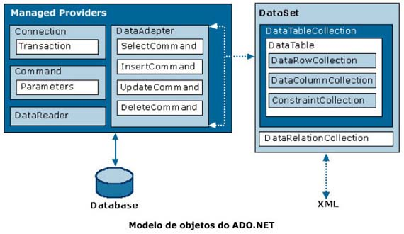

Figura 2.8.2.10: Modelo de Objectos do ADO.Net

Fonte: <http://www.linhadecodigo.com.br/>, Maio 2020

* + 1. Json

Segundo so Site Wikipedia.org, JSON é um acrónimo de Javascript Object Notation, é um formato compacto de padrão aberto independente, de troca de dados simples e rápida(pasing) entre sistemas, especificado por Douglas Crockford em 2000, que utiliza o texto legível a humanos, no formato atributo-valor(natureza auto-descritiva).

Diferenças o Json em relação ao XML:

* Não é uma linguagem de marcação. Não possui tags de abertura e fechamento;
* Representa as informações de forma mais compacta.
* Não permite a execução de instruções de processamento, enquanto é possível em XML.
* É tipicamente destinado para troca de informações, enquanto xml possui mais aplicações.

## Fase de Testes

* + 1. Teste de Unidade
    2. Teste de Integração
    3. Teste de Aceitação

# CAPÍTULO: 3- RESULTADOS



## Descrição do Projecto

## Interfaces do Sistema

* + 1. Tela do Administrador
    2. Tela do Atendente

# CONCLUSÃO E RECOMENDAÇÕES

# CONCLUSÃO

# RECOMENDAÇÕES

# REFERÊNCIAS BIBLIOGRAFICAS

# APÊNDICE

# ANEXOS

# GLOSSÁRIO